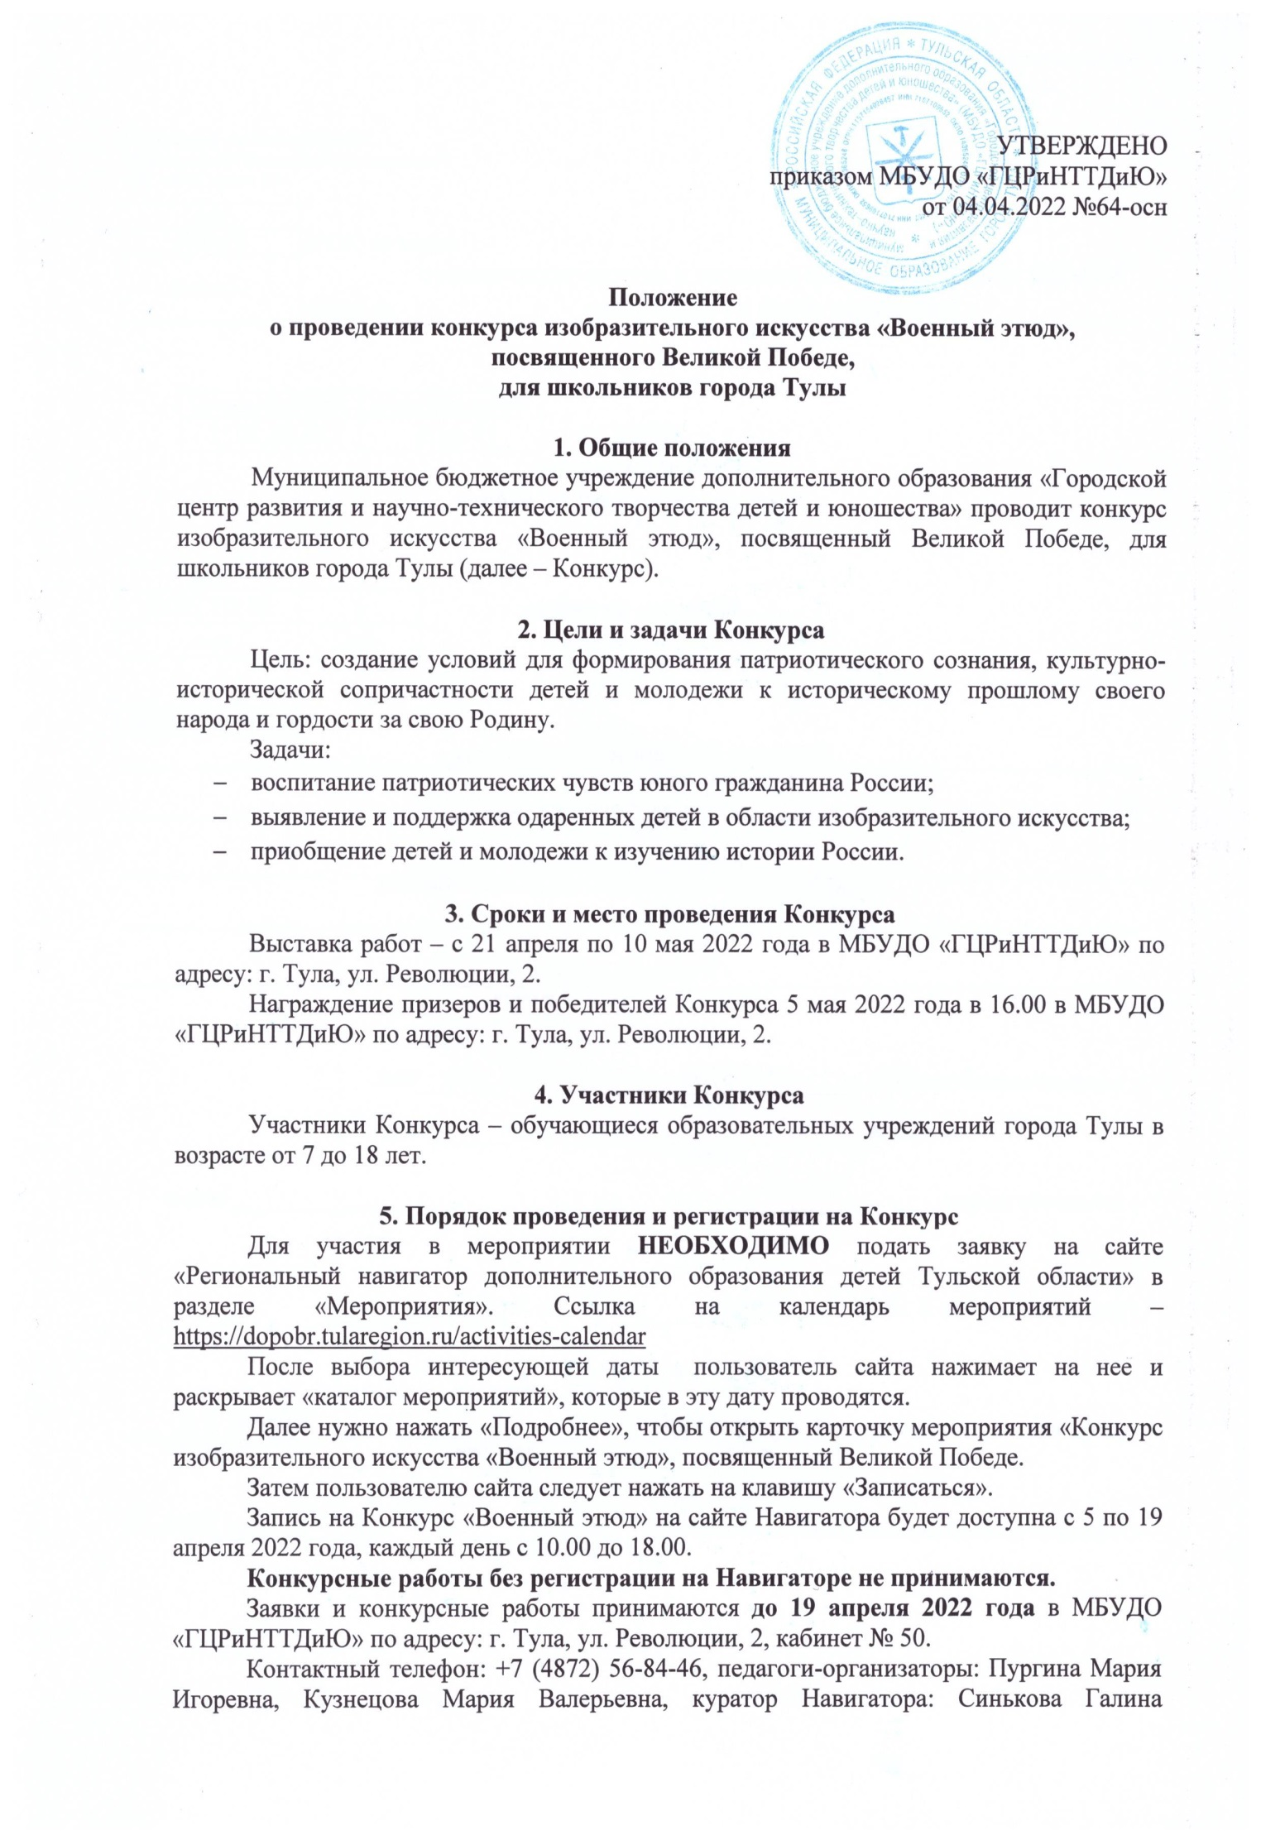
Ильинична, тел. +7 (4872) 50-50-84.
Работы участников Конкурса оценивает профессиональное жюри, решение которого оформляется протоколом и пересмотру не подлежит.

6. Условия проведения Конкурса
Конкурс проводится по трем возрастным группам:
I группа – 7 - 11 лет;
II группа – 12 - 14 лет;
III группа – 15 - 18 лет.
Участники Конкурса должны выполнить определенные условия:
- все конкурсные работы должны быть выполнены детьми собственноручно, без участия взрослых;
- обязательным является отражение темы Конкурса.
Конкурс проводится по следующим номинациям:
- «На поле битвы» (изображение батальных сцен с участием военной техники).
- «Портрет героя» (участники изображают любого из доблестных героев-участников Великой Отечественной войны, в т.ч. своих родственников).
- «А зори здесь тихие» (иллюстрации к произведениям художественной литературы или фильмам о Великой Отечественной войне).
- «Весна 45-го года» (участники изображают встречу Великой Победы и героев, подаривших нам долгожданный мир).

7. Технические требования к работам Конкурса
Технические требования к работам:
- работы могут быть выполнены в различных техниках: гуашь, акварель, пастель, графика, коллаж, аппликация, смешанные техники;
- форматы творческих работ: А3 и А4;
- к каждой работе прилагается пакет документов: заявки на участие в Конкурсе (Приложение 1 к Положению), согласие на обработку персональных данных (Приложение 2 к Положению), паспарту (шириной не более 4 см) и этикетки (Приложение 3 к Положению);
- на этикетке указывается следующая информация:
- Ф.И. и возраст участника через запятую;
- Наименование образовательного учреждения;
- Название работы;
- Фамилия, инициалы педагога.

8. Критерии оценки работ Конкурса
Критериями оценки работ являются:
- Художественная выразительность творческой работы;
- Композиционное решение;
- Оригинальность идеи и техники исполнения;
- Качество оформления работы;
- Художественное мастерство.

9. Подведение итогов Конкурса
В каждой возрастной группе определяются лауреаты 3-х степеней. Жюри оставляет за собой право присуждать не все места, делить места между несколькими участниками, а также объединять группы при небольшом количестве участников. Победители (I место) и призеры (II, III место) Конкурса награждаются дипломами МБУДО «ГЦРиНТТДиЮ».
Всем участникам высылаются сертификаты в электронном виде на адрес почты, указанной в заявке.
10. Обработка персональных данных
МБУДО «ГЦРиНТТДиЮ» осуществляет обработку персональных данных определенных категорий субъектов в рамках целей и задач Конкурса с их письменного согласия.
Виды обработки персональных данных:
- сбор, обработка, систематизация, уточнение (обновление, изменение), использование, передача (предоставление доступа);
- удаление;
- уничтожение.
Ответственность за сбор письменных согласий с субъектов персональных данных на обработку персональных данных возлагается на МБУДО «ГЦРиНТТДиЮ».
МБУДО «ГЦРиНТТДиЮ» обязано:
- Соблюдать принципы и правила обработки персональных данных, предусмотренные Федеральным законом от 27.07.2006 № 152-ФЗ «О персональных данных».
- Соблюдать конфиденциальность и обеспечивать безопасность персональных данных.
- Соблюдать требования к защите обрабатываемых персональных данных в соответствии со ст. 19 Федерального закона от 27.07.2006 № 152-ФЗ «О персональных данных», в частности:
- осуществлять определение угроз безопасности персональных данных;
- применять средства защиты информации, прошедшие в установленном порядке процедуру оценки соответствия; применять организационные и технические меры по обеспечению безопасности персональных данных;
- вести учет машинных носителей персональных данных;
- вести учет лиц, допущенных к обработке персональных данных в информационных системах, устанавливать правила доступа к персональным данным;
- осуществлять обнаружение фактов несанкционированного доступа к персональным данным и принятие соответствующих мер;
- осуществлять восстановление персональных данных, модифицированных или уничтоженных вследствие несанкционированного доступа к ним.
Стороны несут ответственность в соответствии с законодательством Российской Федерации за нарушение принципов и правил обработки персональных данных и за разглашение информации ограниченного доступа.

Приложение 1
к Положению о проведении конкурса
изобразительного искусства «Военный этюд»,
посвященного Великой Победе,
для школьников города Тулы

Заявка на участие
в конкурсе изобразительного искусства «Военный этюд»,
посвященном Великой Победе, для школьников города Тулы

1. Номинация
2. ФИО участника
3. Дата рождения участника
4. Название работы
5. Наименование образовательной организации
6. ФИО педагога, контактный телефон
7. Телефон образовательной организации
8. Электронный адрес образовательной организации

Директор образовательной организации ___________ ______________
(подпись) | (фамилия, инициалы)

М.П.

Приложение 2
к Положению о проведении конкурса
изобразительного искусства «Военный этюд»,
посвященного Великой Победе,
для школьников города Тулы

Заявление о согласии на использование персональных данных
Я, ______________________________________________________________________,
(Ф.И.О. законного представителя несовершеннолетнего гражданина)
в соответствии с требованиями ст. 9 Федерального закона РФ от 27 июля 2006 года № 152-ФЗ «О персональных данных» подтверждаю свое согласие на обработку муниципальным бюджетным учреждением дополнительного образования «Городской центр развития и научно-технического творчества детей и юношества» (далее – Оператор) персональных данных (фамилии, имени, отчества, даты и места рождения, наименование образовательной организации, где обучается ребенок) моего(ей) несовершеннолетнего(ей) сына (дочери):
(Ф.И.О. несовершеннолетнего гражданина)

(документ, удостоверяющий личность несовершеннолетнего гражданина, серия, номер, кем и когда выдан)

Я согласен(а), что персональные данные моего(ей) несовершеннолетнего(ей) сына (дочери) будут использоваться при организации и проведении конкурса изобразительного искусства «Военный этюд», посвященного Великой Победе, для обучающихся города Тулы, а также для размещения итоговой информации на официальных сайтах управления образования администрации города Тулы и муниципального бюджетного учреждения дополнительного образования «Городской центр развития и научно-технического творчества детей и юношества». Разрешаю проведение фото- и видеосъемки моего ребенка во время мероприятия и использование изображений при наполнении информационных ресурсов.
Я проинформирован(а), что под обработкой персональных данных понимаются действия (операции) с персональными данными, включая сбор, систематизацию, накопление, хранение, уточнение (обновление, изменение), использование, распространение (в том числе передачу), блокирование. Уничтожение персональных данных производится Оператором в рамках исполнения действующего законодательства Российской Федерации.
Настоящее согласие действует со дня подписания до дня отзыва в письменной форме.
Согласие на обработку персональных данных может быть отозвано субъектом персональных данных в любой момент на основании письменного заявления, поданного по адресу: МБУДО «ГЦРиНТТДиЮ» (300041, г. Тула, ул. Революции, д.2).

__________ | _______________________________________ | __________
(дата) | (фамилия, инициалы, законного представителя  несовершеннолетнего гражданина) | (подпись)

Приложение 3
к Положению о проведении конкурса
изобразительного искусства «Военный этюд»,
посвященного Великой Победе,
для школьников города Тулы

Макет этикетки, прилагаемой к конкурсной работе

Иванов Иван, 10 лет
МБОУ «ЦО № 31 им. Р.П. Стащенко»
«Морское сражение»
Педагог: Петрова И.В.

